Інформація
про педагога-наставника обдарованої дитини
(для обласного банку)

1.Прізвище, ім'я, по батькові педагога –
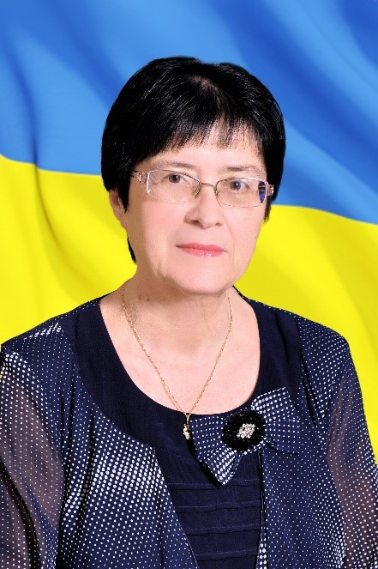
Авер'янова Ніна Борисівна

2. Повна дата народження – 25.01.1952 р.

3. Повна назва навчального закладу, де працює –
Багатопрофільна гімназія Покровської міської ради

4. Предмет, який викладає - історія, правознавство

5. Педагогічний стаж – 39 років

6. Категорія, звання, нагороди – вища категорія, "Відмінник освіти України"

7. Вид обдарованості, яку розвиває (інтелектуальна, практично-перетворювальна, художньо-естетична, психомоторна) (підкреслити)

8. Педагогічне кредо: «Людина – ось що головне! Більш ніж коли б то було, ми зобов’язані думати тепер про те, що ми вкладемо в душу людини ». (В.О.Сухомлинський)

9. Досягнення за 2 навчальні роки (підготовка переможців та призерів олімпіад, конкурсів, змагань тощо)

Навчаль -  ний рік | Міський рівень |  | Обласний рівень |  | Всеукраїнський рівень
 | Назва заходу | Резуль-  тат | Назва заходу | Резуль-  тат | Назва заходу | Результат
2018-2019 н.р. | -ІІ етап  Всеукраїнсь-кої олімпіади з правознавства  Вакуленко О., 11 клас | ІІІ місце
2018 - 2019 н. р. | - ІІ етап Всеукраїнсь-кої олімпіади з правознавства  Кіясь А.,  11 клас;  Тюпалова Л.,  10 клас;  Мерзлікіна Є.,  9 клас  - ІІ етап Всеукраїнської олімпіади з історії,  Смальоха М.,  10 клас | І місце  ІІІ місце  ІІІ місце  І місце | - ІІІ етап Всеукраїнської олімпіади з правознавства  Кіясь А.,  11 клас | ІІІ місце

В. о. директора Н.Б.Авер'янова

